前言:SQL Sercer 的記錄檔可以查詢登入失敗紀錄,可能有兩種情境你會需要用到
- 當帳號停用之後,想要知道是不是其他伺服器仍繼續使用此帳號登入
- 想要知道是否有陌生的IP企圖登入資料庫,且意圖試出密碼.
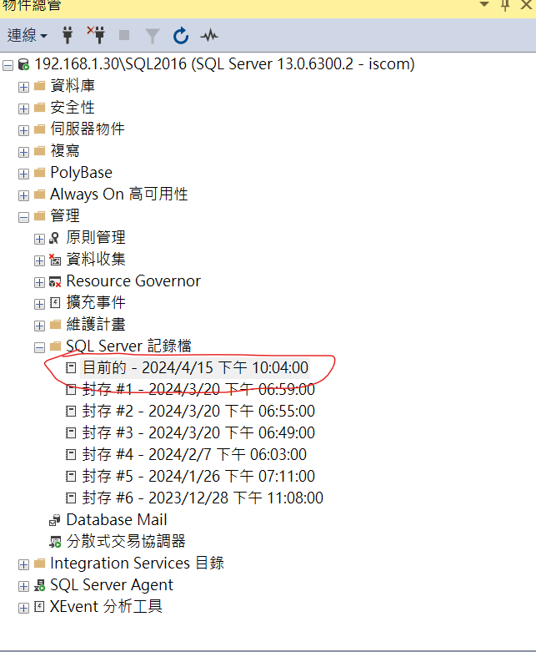
登入SQL Server之後,管理>SQL Server記錄檔>目前的,點兩下

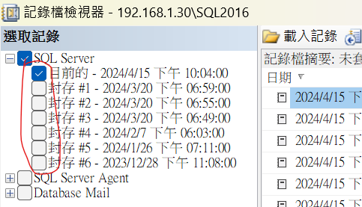
左半邊可以看到以前的封存,如果想要查到更早的紀錄,就一起點
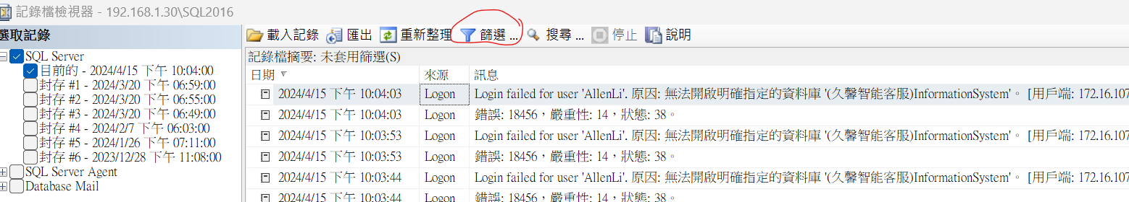
點篩選
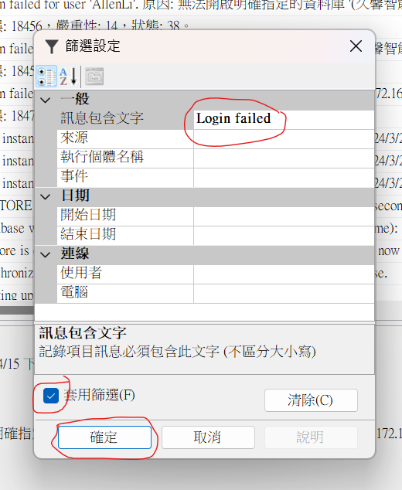
訊息包含文字,輸入Login failed.勾取套用篩選,按下確定
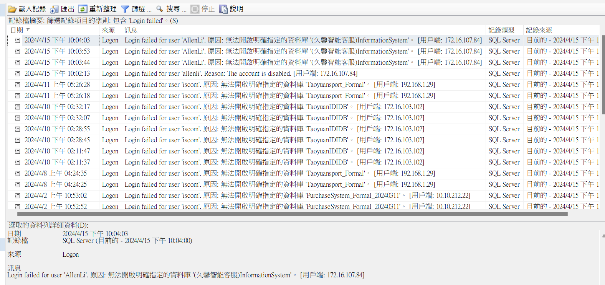
這樣就能找出那些登入失敗的帳號，以及企圖存取的來源IP

